Қазақстан Республикасы
Қаржы министрінің
2015 жылғы «27» сәуірдегі
№ 284 бұйрығына
24-қосымша

«Салық есептілігін кері қайтарып алу»
мемлекеттік көрсетілетін қызмет стандарты

1. Жалпы ережелер

1. «Салық есептілігін кері қайтарып алу» мемлекеттік көрсетілетін қызметі (бұдан әрі – мемлекеттік көрсетілетін қызмет).
2. Мемлекеттік көрсетілетін қызмет стандартын Қазақстан Республикасының Қаржы министрлігі (бұдан әрі – Министрлік) әзірледі.
3. Мемлекеттік қызметті Министрліктің Мемлекеттік кірістер комитеті, Министрліктің Мемлекеттік кірістер комитетінің аумақтық органдары (бұдан әрі – көрсетілетін қызметті беруші) көрсетеді.
Өтініштерді қабылдау және мемлекеттік қызмет көрсету нәтижесін беру:
1) көрсетілетін қызметті берушімен кеңсе арқылы, ақпаратты қабылдау және өңдеу орталықтары немесе «Салық төлеушінің кабинеті» веб-қосымшасы (бұдан әрі – Салық төлеушінің кабинеті), Салық есептілігін өңдеу сервистері (бұдан әрі – СЕӨС) ақпараттық жүйесі арқылы;
2) «Азаматтарға арналған үкімет» Мемлекеттік корпорация» коммерциялық емес акционерлік қоғамы (бұдан әрі – Мемлекеттік корпорация) арқылы;
3) «электрондық үкімет» веб-порталы www.egov.kz (бұдан әрі – портал) арқылы жүзеге асырылады.

2. Мемлекеттік қызметті көрсету тәртібі

4. Мемлекеттік қызметті көрсету мерзімдері:
1) салық есептілігін кері қайтарып алу – қажетті құжаттарды табыс еткен күннен бастап бес жұмыс күні ішінде;
2) көрсетілетін қызметті алушының құжаттар топтамасын тапсыруы үшін күтудің рұқсат берілетін уақыты – көрсетілетін қызметті берушіге 20 (жиырма) минут, Мемлекеттік корпорацияда – 15 (он бес) минут;
3) көрсетілетін қызметті алушыға көрсетілетін қызметті берушінің қызмет көрсетуінің рұқсат берілетін уақыты – 20 (жиырма) минут, Мемлекеттік корпорацияда – 15 (он бес) минут.
5. Мемлекеттік қызметті көрсету нысаны: электрондық (толық автоматтандырылған) және (немесе) қағаз түрінде.
6. Мемлекеттік қызметті көрсету нәтижесі:
1) салық есептілігін кері қайтарып алу туралы хабарландыру;
2) осы мемлекеттік көрсетілетін қызмет стандартының 10-тармағында көзделген жағдайларда және негіздемелер бойынша көрсетілетін қызметті берушінің мемлекеттік қызметті көрсетуден бас тарту туралы уәжделген жауабы болып табылады.
Мемлекеттік қызметті көрсету нәтижесін беру нысаны: электрондық және (немесе) қағаз түрінде.
Портал арқылы жүгінген кезде мемлекеттік қызметті көрсету нәтижесі лауазымды адамының электрондық цифрлық қолтаңбасымен (бұдан әрі - ЭЦҚ) куәландырылған электрондық құжат нысанында көрсетілетін қызметті алушыға жіберіледі.
Көрсетілетін қызметті алушының көрсетілетін қызметті берушіге немесе Мемлекеттік корпорациясына қағаз тасымалдағышында жүгінген кезде мемлекеттік қызмет көрсету нәтижесі басып шығарылады және көрсетілетін қызметті берушінің уәкілетті адамының ЭЦҚ куәландырылып көрсетілетін қызметті алушыға қағаз тасымалдағышында беріледі.
7. Мемлекеттік қызмет жеке және заңды тұлғаларға (бұдан әрі – көрсетілетін қызметті алушы) тегін көрсетіледі.
8. Жұмыс кестесі:
1) көрсетілетін қызметті беруші – Қазақстан Республикасының еңбек заңнамасына сәйкес демалыс және мереке күндерін қоспағанда, дүйсенбіден бастап жұманы қоса алғанда, 13.00-ден 14.30-ға дейінгі түскі үзілісті ескере отырып сағат 9.00-ден 18.30-ға дейін.
Өтініштерді қабылдау және мемлекеттік қызмет көрсету нәтижесін беру 13.00-ден 14.30-ға дейінгі түскі үзілісті ескере отырып сағат 9.00-ден 17.30-ға дейін.
Мемлекеттік көрсетілетін қызмет кезекпен көрсетіледі, алдын ала жазылу талап етілмейді, жеделдетілген қызмет көрсету көзделмеген;
2) Мемлекеттік корпорациясы – Қазақстан Республикасының еңбек заңнамасына сәйкес жексенбі және мереке күндерін қоспағанда, дүйсенбіден бастап сенбіге дейін, белгіленген жұмыс кестесіне сәйкес түскі үзіліссіз сағат 9.00-ден 20.00–ге дейін.
Қабылдау электрондық кезек тәртібінде, жеделдетілген қызмет көрсетусіз, көрсетілетін қызметті алушының тіркеу орны бойынша жүргізіледі, портал арқылы электрондық кезекті брондауға болады;
3) портал, СЕӨС – тәулік бойы, жөндеу жұмыстарын жүргізуге байланысты техникалық үзілістерді қоспағанда (көрсетілетін қызметті алушы Қазақстан Республикасының еңбек заңнамасына сәйкес жұмыс уақыты аяқталғаннан кейін, демалыс және мереке күндері жүгінген кезде мемлекеттік қызмет көрсетуге өтініштер мен мемлекеттік қызмет көрсету нәтижелерін беру келесі жұмыс күнінде жүзеге асырылады).
9. Мемлекеттік қызметті алу үшін жүгінген кезде көрсетілетін қызметті алушы тіркеу есебінің орналасқан жері бойынша мынадай құжаттарды ұсынады:
көрсетілетін қызметті берушіге немесе Мемлекеттік корпорацияға:
осы мемлекеттік көрсетілетін қызмет стандартына 1-қосымшаға сәйкес салық есептілігін кері қайтарып алу туралы салықтық өтінішті (бұдан әрі – салықтық өтініш);
жеке басын куәландыратын құжаттың көшірмесін (көрсетілетін қызметті алушының жеке басын сәйкестендіру үшін түпнұсқасын);
көрсетілетін қызметті алушының өкілі жүгінген жағдайда нотариат куәландырған сенімхатты табыс етеді.
Мемлекеттік корпорациясы дайын құжаттарды беруді тиісті құжаттарды қабылдағаны туралы қолхат негізінде (не нотариат куәландырған сенімхаты бойынша оның өкілі) жеке куәлігін көрсеткен кезде жүзеге асырады.
Егер Қазақстан Республикасының заңдарында өзгеше көзделмесе, мемлекеттік көрсетілетін қызметті Мемлекеттік корпорациясы арқылы алған жағдайда, көрсетілетін қызметті алушы Мемлекеттік корпорациясы ұсынған нысан бойынша ақпараттық жүйелерде қамтылған, заңмен қорғалатын құпияны құрайтын мәліметтерді пайдалануға жазбаша келісімін береді.
Мемлекеттік корпорациясы нәтиженің бір ай сақталуын қамтамасыз етеді, содан кейін оларды көрсетілетін қызметті берушіге одан әрі сақтауға береді. Бір ай мерзім өткеннен кейін көрсетілетін қызметті алушы жүгінген кезде Мемлекеттік корпорациясының сұрау салуы бойынша көрсетілетін қызметті беруші бір жұмыс күнінің ішінде дайын құжаттарды көрсетілетін қызметті алушыға беруі үшін Мемлекеттік корпорациясына жолдайды.
порталға:
осы мемлекеттік көрсетілетін қызмет стандартына қосымшаға сәйкес көрсетілетін қызметті алушының ЭЦҚ-мен куәландырылған электрондық құжат нысанындағы салықтық өтінішті табыс етеді.
Портал немесе СЕӨС арқылы жүгінген кезде көрсетілетін қызметті алушы құжаттар топтамасының қабылданғаны немесе қабылдамағаны туралы электрондық хабарлама/растауды алады.
Көрсетілетін қызметті берушіге жүгінген кезде, Мемлекеттік корпорацияда көрсетілетін қызметті алушы құжаттар топтамасының қабылданғаны туралы белгімен, құжаттар топтамасының қабылдау күні және уақыты көрсетілген талон алады.
Почта арқылы жүгінген кезде көрсетілетін қызметті беруші почта хабарламасына белгі қояды.
10. Егер көрсетілетін қызметті алушы:
1) тексеру жүргізуге арналған нұсқамада көрсетілген салықтың және бюджетке төленетін басқа да міндетті төлемдердің түрлері, міндетті зейнетақы жарналары және әлеуметтік аударымдар бойынша кешенді және тақырыптық тексерулерді жүргізу кезеңінде – тексерілетін салық кезеңінің;
2) шағым берудің қалпына келтірілген мерзімін ескере отырып, салықтық тексеру нәтижелері туралы хабарламаға және (немесе) салық қызметінің жоғары тұрған органының хабарламаға жасалған шағымды қарау нәтижелері бойынша шығарған шешіміне шағым беру және оны қарау мерзімі кезеңінде - шағым жасалатын салық кезеңінің табыс етілген салық есептілігін кері қайтарып алуы мемлекеттік қызметті көрсетуден бас тарту үшін негіздемелер болып табылады.
Мемлекеттік корпорацияға жүгінген кезде, көрсетілетін қызметті алушы осы мемлекеттік көрсетілетін қызмет стандартының 9-тармағында көзделген тізбеге сәйкес құжаттар топтамасын толық ұсынбаған жағдайда, Мемлекеттік корпорацияның қызметкері өтінішті қабылдаудан бас тартады және осы мемлекеттік көрсетілетін қызмет стандартына 2-қосымшаға сәйкес нысан бойынша құжаттарды қабылдаудан бас тарту туралы қолхат береді.

3. Орталық мемлекеттік органдардың, сондай-ақ көрсетілетін қызметті берушілердің және (немесе) олардың лауазымды адамдарының, «Азаматтарға арналған үкімет» Мемлекеттік корпорацияның және (немесе) олардың қызметкерлерінің мемлекеттік қызметтер көрсету мәселелері бойынша шешімдеріне, әрекеттеріне (әрекетсіздігіне) шағымдану тәртібі

11. Мемлекеттік қызметтер көрсету мәселелері бойынша Министрліктің, көрсетілетін қызметті берушінің және (немесе) олардың лауазымды адамдарының шешімдеріне, әрекеттеріне (әрекетсіздігіне) шағымдар жазбаша түрде:
1) осы мемлекеттік көрсетілетін қызмет стандартының 13-тармағында көрсетілген мекенжай бойынша Министрлік басшысының не оны алмастыратын адамның атына;
2) осы мемлекеттік көрсетілетін қызмет стандартының 13-тармағында көрсетілген мекенжайлар бойынша көрсетілетін қызметті беруші басшысының атына беріледі.
Мемлекеттік корпорацияның қызметкерінің әрекеттеріне (әрекетсіздігіне) шағым www.con.gov.kz Мемлекеттік корпорацияның интернет-ресурсында көрсетілген мекенжайлар мен телефондар бойынша Мемлекеттік корпорацияның басшысына жіберіледі.
Көрсетілетін қызметті алушы жүгінуге қол қоюы қажет.
Шағымды қабылдаған адамның тегі мен аты-жөні, берілген шағымға жауапты алу мерзімі мен орны көрсетіле отырып, Министрліктің, көрсетілетін қызметті берушінің кеңсесінде тіркеу (мөртаңба, кіріс нөмірі және күні) шағымның қабылданғанын растау болып табылады.
Министрліктің, көрсетілетін қызметті берушінің атына келіп түскен мемлекеттік қызметтер көрсету мәселелері жөніндегі көрсетілетін қызметті алушының шағымы тіркелген күнінен бастап 5 (бес) жұмыс күні ішінде қаралуға жатады.
Көрсетілген мемлекеттік қызмет нәтижелерімен келіспеген жағдайда, көрсетілетін қызметті алушы мемлекеттік қызметтерді көрсету сапасын бағалау және бақылау жөніндегі уәкілетті органға шағыммен жүгіне алады.
Мемлекеттік қызметтерді көрсету сапасын бағалау және бақылау жөніндегі уәкілетті органға келіп түскен көрсетілетін қызметті алушының шағымы тіркелген күнінен бастап 15 (он бес) жұмыс күні ішінде қаралуға жатады.
Портал арқылы шағымдану тәртібі туралы ақпаратты мемлекеттік қызметтер көрсету мәселелері жөніндегі бірыңғай байланыс орталығы арқылы алуға болады.
12. Көрсетілген мемлекеттік қызмет нәтижелерімен келіспеген жағдайда, көрсетілетін қызметті алушының Қазақстан Республикасының заңнамасында белгіленген тәртіппен сотқа жүгінуге құқығы бар.

4. Мемлекеттік қызметті көрсету, оның ішінде электрондық нысанда және Мемлекеттік корпорациясы арқылы көрсету ерекшеліктері ескеріле отырып қойылатын өзге де талаптар

13. организм функциясы тұрақты бұзылған, өзіне өзі қызмет көрсету, өздігінен қозғалу, бағдарлау қабілетін немесе мүмкіндігін толық немесе ішінара жоғалтқан көрсетілетін қызметті алушыларға мемлекеттік қызметті көрсету үшін құжаттарды қабылдауды 1414, 8 800 080 7777 Бірыңғай байланыс орталығына жүгіну арқылы тұрғылықты жері бойынша шыға отырып, Мемлекеттік корпорацияның қызметкерлері жүргізеді.
14. Мемлекеттік қызметті көрсету орындарының мекенжайлары көрсетілетін қызметті берушінің: www.kgd.gov.kz, Министрліктің: www.minfin.gov.kz, Мемлекеттік корпорацияның: www.con.gov.kz интернет-ресурсында орналастырылған.
15. Көрсетілетін қызметті алушының ЭЦҚ-сы болған кезде, мемлекеттік көрсетілетін қызметті электрондық нысанда портал арқылы алуға мүмкіндігі бар.
16. Көрсетілетін қызметті алушының мемлекеттік қызмет көрсету тәртібі және мәртебесі туралы ақпаратты порталдағы «жеке кабинеті», сондай-ақ мемлекеттік қызметтер көрсету мәселелері жөніндегі бірыңғай байланыс орталығы арқылы қашықтықтан қол жеткізу режимінде алу мүмкіндігі бар.
17. Мемлекеттік қызметтер көрсету мәселелері жөніндегі бірыңғай байланыс орталығының байланыс телефондары: 8-800-080-7777, 1414.

«Салық есептілігін кері қайтарып алу» мемлекеттік көрсетілетін қызмет стандартына
1-қосымша
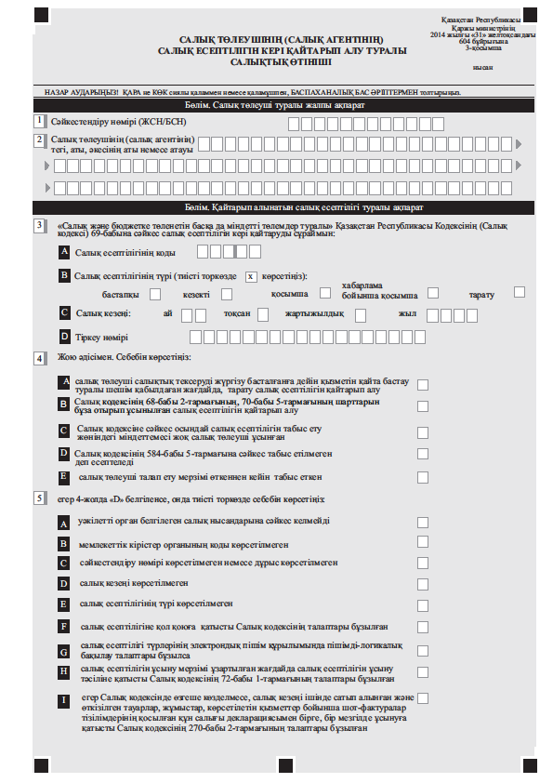
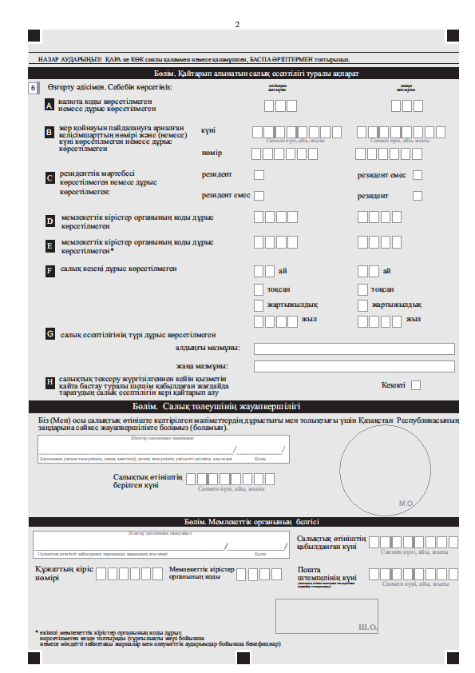
«Салық есептілігін кері қайтарып алу» мемлекеттік көрсетілетін қызмет стандартына
2-қосымша

(көрсетілетін қызметті алушының тегі, аты, болған кезде әкесінің аты (бұдан әрі – аты-жөні), не ұйымының атауы)
________________________________
(көрсетілетін қызметті алушының мекенжайы)

Құжаттарды қабылдаудан бас тарту туралы

қолхат

«Мемлекеттік көрсетілетін қызмет туралы» 2013 жылғы 15 сәуірдегі Қазақстан Республикасы Заңының 20-бабы 2-тармағын басшылыққа ала отырып, «Азаматтарға арналған үкімет» Мемлекеттік корпорациясының филиалының №__ бөлімі (мекенжайы көрсетілсін) Сіздің мемлекеттік көрсетілетін қызмет стандартында көзделген тізбеге сәйкес құжаттардың толық топтамасын табыс етпеуіңізге байланысты «Салық есептілігін кері қайтарып алу» мемлекеттік қызметін көрсетуге құжаттарды қабылдаудан бас тартады, атап айтқанда:
Жоқ құжаттардың атауы:
- ________________________________________;
- ________________________________________;
- ….
Осы қолхат әрбір тарапқа бір-бірден 2 данада жасалды.

Аты-жөні (Мемлекеттік корпорациясының қызметкері)
(қолы)

Орындаушы: аты-жөні_____________
Телефон __________
Алдым: көрсетілетін қызметті алушының аты-жөні / қолы

20__ жыл «___» _________

